2016年团中央“三下乡”官网报备流程说明
2016年团中央“三下乡”官网报备系统已于2016年5月31日正式开通，请各三下乡团队及时注册账户进行报备，报备系统开放时间为2016年5月31日至2016年6月30日。报备网址链接http://txs.youth.cn/
具体报备流程如下：
第一步：注册账号
打开网址链接，由团队负责人进入熊孩子社区点击注册。
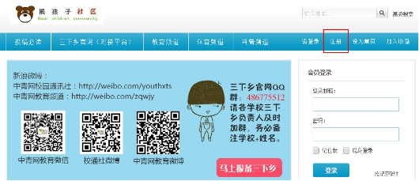

进入注册界面：
填写正确的注册信息，注意要用实名注册，然后点击注册提交信息。
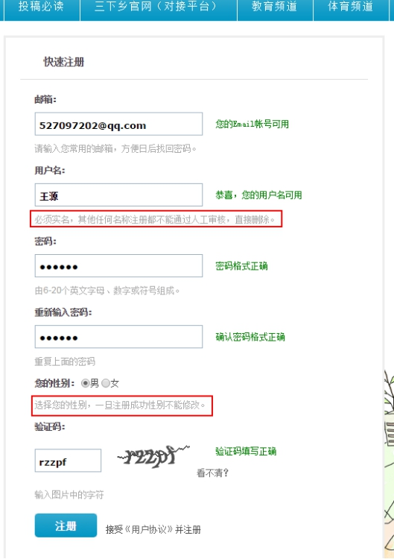

第二步：团队报备
注册成功后，进入个人主页，点击“团队申报”按键。
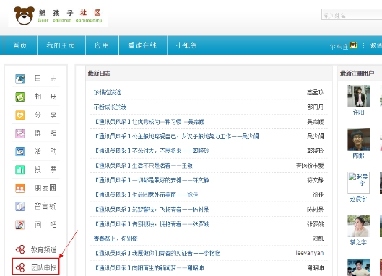

进入到团队报备界面：
根据提示信息填写团队资料，点击提交即可完成网上报备工作。
